**美好“十”光，向阳成长**

——记杨园中心小学三年级成长仪式

十岁意味着应该告别幼时的淘气、顽皮，学会更多的本领，懂得更多的道理，承担更多的责任，付出更多的关爱！十岁，标志着孩子们从儿童步入少年，是孩子人生的一个分界点，是蹒跚学步的终点，更是一个迈向未来的新起点。为了让孩子们更好地体会十岁的意义，常熟市杨园中心小学三年级孩子们在老师家长的共同陪伴下开展了“美好十光，向阳成长”成长仪式，分享幸福时刻。

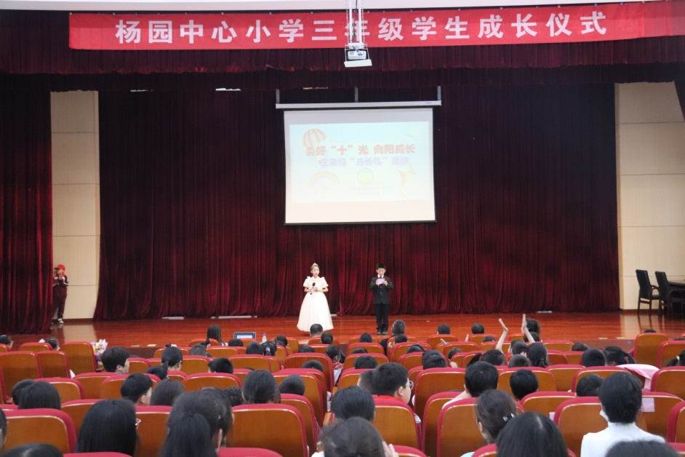

薛校长给本次活动致辞，他希望同学们能学会感恩，懂得尊重，树立理想，保持积极向上的心态，勇敢地面对困难和挑战，为实现自己的梦想努力拼搏。

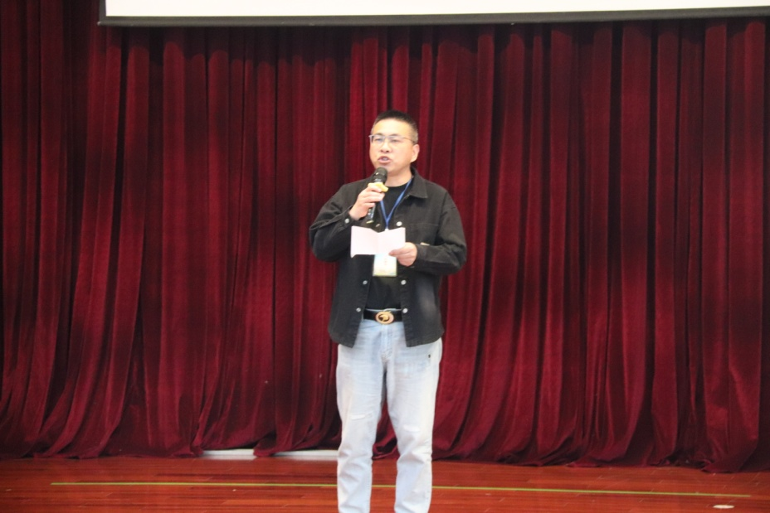

**第一乐章：在幸福中成长（亲情篇）**

十岁积累了无数童年的快乐，美好的时光把孩子们带回了童年的记忆。

三（4）班带来了诗朗诵《我们十岁了》。

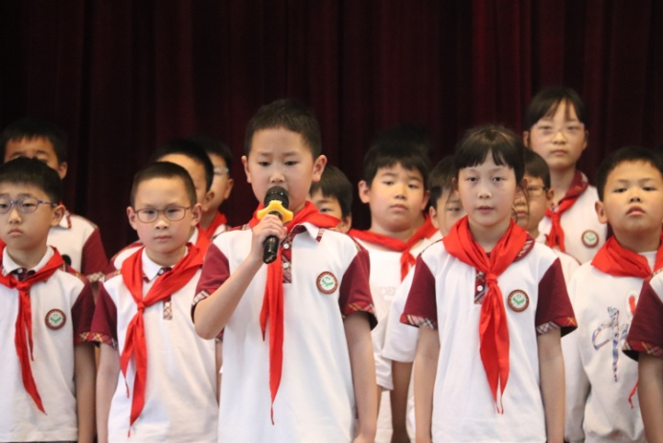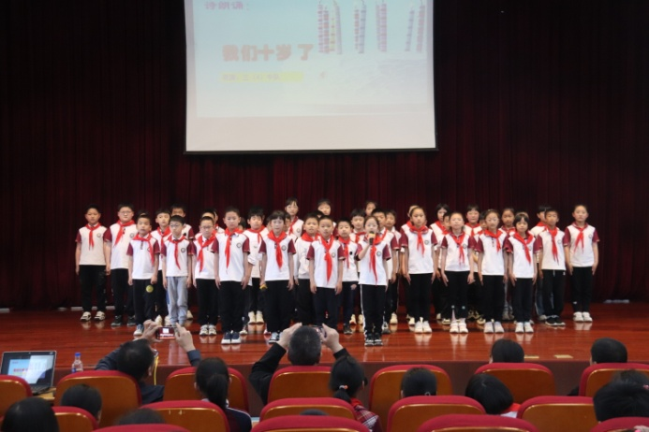

**第二乐章：在快乐中成长（欢乐篇）**

回眸一路成长，孩子们在阳光下欢笑，在爸爸妈妈的关爱下健康成长，成长的过程中充满了幸福和喜悦。孩子们用欢乐的心情来庆祝这个属于他们自己的节日。三（3）班带来了歌曲《红星歌》。

成长是是件快乐的事情，孩子们的身边有着一群朝夕相处的好伙伴、好朋友，正是有了他们的陪伴，让他们的成长更加充满了欢乐。三（1）班带来了歌曲《让我们荡起双桨》。

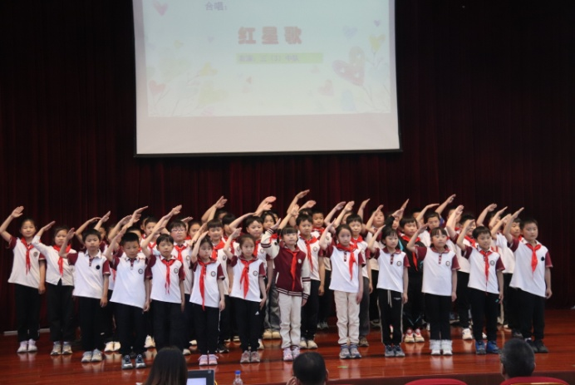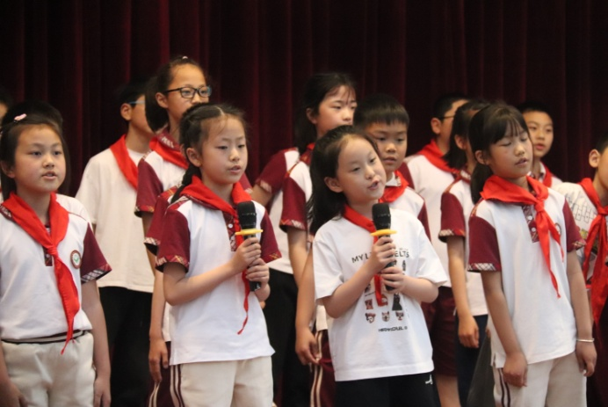

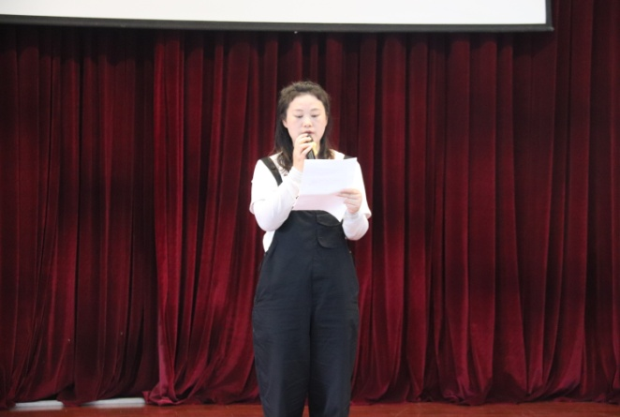尊敬的爸爸妈妈们，成长之路上更有谁也数不清的家长们为孩子们付出了无数的心血。三（1）班的瞿若汐同学的家长代表所有的爸爸妈妈给孩子们送上了*祝*福。

**第三乐章：在祝福中成长（成长篇）**

十岁，我送自己一片雪地。我要在上面，留下一串串坚实的脚印。十岁，我

送自己一方空地，用我的真诚种下成功的果实。三（2）班带来了歌曲《少年，少年，祖国的春天》。

五（2）的大哥哥们也给孩子们带来了他们的祝福——舞蹈《科目三》。

孩子们已经长大，他们的心里有许多美好的愿望。三（2）班的陈诗涵同学跟大家分享她的10岁感言。

接下来，孩子们一起进行了成长宣誓。

十岁，有爸爸妈妈的挚爱，孩子们幸福长大！十岁，有老师的引领，孩子们掌握本领！ 十岁，有同学的陪伴，孩子们体验欢乐！三年级任教老师代表上台发言，给孩子们送上了他们的祝福并送上生日歌。

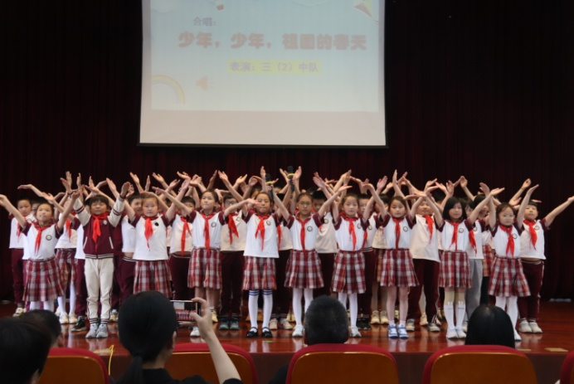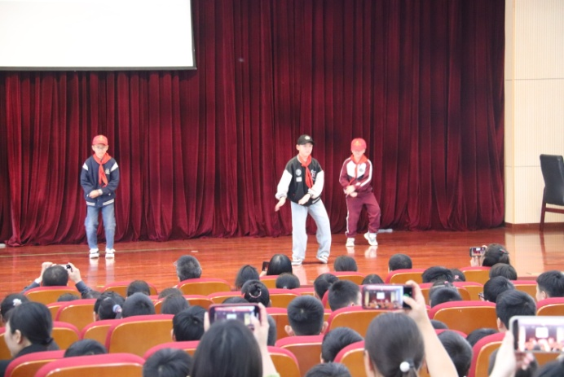

**尾声**

十岁的梦是金色的，它能给孩子们带来无尽的遐想;孩子们记住了这个特别的日子，记住了这心情飞扬的时刻;记住了这欢乐和温馨，记住了这歌唱与祝福。

接下来各位家长和同学们在各班班主任老师的带领下来到成长心愿墙粘贴心愿卡，并合影留念。

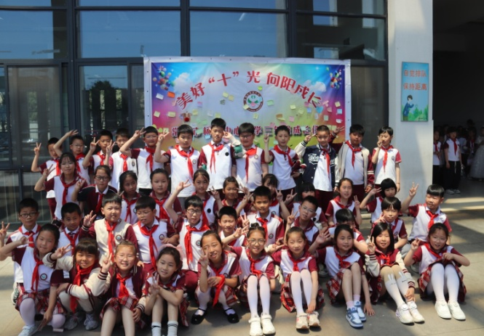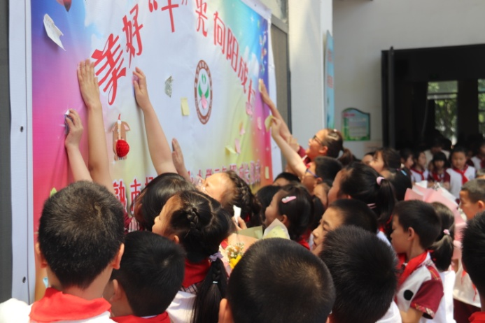

本次成长仪式让我校学生学会感恩:理解父母的养育之恩、老师的教诲之恩、同学的互助之恩，让学生真正感受成长的幸福，做更好的自己。